Lập trình mạng:

+ Tạo ra thực thể pm hđ trên 1 tầng: Sử dụng thực thể tàng dưới cung cấp dv cho tt tầng trên

+ Chủ yếu tạo ra các ttpm ở tầng ứng dụng

Đối tượng ltm: thực thể phần mềm

+ Hoạt động trong hệ thống mạng

+ Xây dựng dựa trên cs nền tảng mạng máy tính

+ Hđ dựa trên qui định có quy tắc (giao thức)

PVMH: Tập trung vào lập trinh sử dụng dv ở tần Transport

=> Tầng giao vận

Giao thức TCP/IP

Phương pháp lập trình

+ LT thủ tục: Chia để trị

+ LT hướng đối tượng

+ LT đa tuyến

Phân loại mạng máy tính

1. Theo khoảng cách địa lý

+ cục bộ (LAN)

+ đô thị (MAN)

+ diện rộng (WAN) GAN

+ toàn cầu (INTERNET)

2. Theo kiến trúc

+ mạng hình sao, tròn, tuyến tính

+ Theo giao thức: TCP/IP, NETBIOS

3. Theo kỹ thuật chuyển mạch

+ Mạng chuyển mạch kênh

+ Mạng chuyển mạch thông báo

+ Mạng chuyển mạch gói

4. Theo hệ điều hành

* FTP file transfer protocol

* TCP/IP

+ TCP tầng 4 có kết nối

+ IP tầng 3 không có kết nối

* mô hình tham chiếu cho việc kn các ht mở OSI

7 Application (Ứng dụng) - Data

6 Presentation (Trình diễn) - Data

5 Session (Phiên) - Data

4 Transport (Giao vận) - Segment

3 Network (Mạng) - Packets

2 Datalink (Liên kết dữ liệu) - Frames

1 Physical (Vật lý) - Bits

* Mô hình TCP/IP

+ 567 => Application

+ Transport

+ Internet

+ Network Access

* Mô hình đơn giản

+ Tầng ứng dụng

+ Tầng giao vận

+ Tầng tiếp cận mạng

//////// Tuần 2

Repeater hoạt động ở tầng 1

Cầu nối BRIDGE hoạt động ngay Datalink (2)

+ Giữ liệu đảm bảo truyền 1 cách tin cậy (data link)

+ Có 2 loại Bridge vận chuyển (2 mô hình mạng giống nhau) và Bridge biên dịch (khác nhau)

+ 4 trường hợp sửu dụng

-> nối 2 giao thức khá nhau

-> mở rộng mạng hiện tại

-> giảm tắc nghẽn mạng khi có nhiều trạmvì các gói tin trong nội bộ từng phần mạng sẽ k được phép qua phần mạng khác

-> cho phép lựa chọn đối tượng vận chuyển

z

Router: chỉ xử lý các gói tin gửi đến nó, hđ tầng thứ 3

+ 2 loại

-> Phụ thuộc vào giao thức: Chỉ thực hiện việc tìm đường và truyền gói tin từ mạng này sang mạng khác chứ

-> k phụ thuộc vào giao thức: chuyển đổi gói tin của gt này sang gt khác

HUB: là 1 thiết bị có nhiều đầu cắm cáp mạng (tầng 1)

só đường dây: n*(n-1)/2

* HUB thụ động: k xử lý tín hiệu

* HUB chủ động: khuyếch đại tín hiệu chống suy hao

* HUB thông minh: là hub chủ động có chức năng tạo ra các gói tin mang tin tức về hoạt động của mình và gửi lên mạng để người quản trị

mạng có thể thực hiện quản trị tự độn

Switching HUB: hđ ở tầng 2

-> Là các bộ chuyển mạch thực sự

-> chỉ chuyển tín hiệu đến cổng có trạm đích

Modem: là thiết bị cho phép điều chế để biến đổi tín hiệu số sang tín hiệu tương tự

Gateway hoạt động ở mọi tầng

///////////////////////////

CÁC GIAO THỨC CƠ BẢN

Giao thức: 1 bộ các qui ước ràng buộc về trao đổi thông tin

Giao thức có kết nối và không có kết nối (k thiết lập 2 bên)

ARQ:

Cơ chế dừng và chờ: Idle-RQ

Kiểu ẩn:

+ Nhận thành công:

+ Mất gói tin: chờ Time-out gửi lại

+ Mất báo nhận: gửi lại và bên nhận chỉ nhận gói mới -> để gửi lại ACK

Kiểu hiện:

+ Nhận thành công

+ Mất gói tin: gửi NAK

+ Mất báo nhận: giống kiểu ẩn

Kiểu Ẩn: Chỉ quan tâm đến gói nhận được

Kiểu Hiện: Có quan tâm đến gói tin bị mất và có phản hồi gói tin mất

Cơ chế liên tục, hàng loạt: Continuous RQ

-> Nguyên tắc FIFO

Selective Repeat:

+ Kiểu ẩn: tự tìm gói mất

+ Kiểu hiện:

* Phương pháp Goback-N

Internet Protocol

-> Không tin cậy/ nhanh

-> Giao thức không liên kết

Máy nguồn thực hiện 4 bước

Router thực hiện 6 bước

-> tính checksum

-> giảm gtri tham số Time - to Live

-> ra qđ chọn đường

-> Phân đoạn gói tin

-> Kiến tạo lại IP header

-> chuyển datagram xuống tầng dưới

Máy ở trạm đích thực hiện 3 bước

Địa chỉ IP: NetID (trung tâm NIC cấp) và HostId (mỗi quốc gia cấp)

Lớp A : Từ 0.0.0.0 đến 127.0.0.0

Lớp B : Từ 128.0.0.0 đến 191.255.0.0

Lớp C : Từ 192.0.0.0 đến 223.255.255.0

Lớp D : Từ 224.0.0.0 đến 239.255.255.0

Không phân

Lớp E : Từ 240.0.0.0 đến 255.0.0.0 Không

phân

* Địa chỉ IP gán cho 1 card mạng gọi là đị chỉ máy trạm

* Địa chỉ IP gán cho một mạng gọi là địa chỉ mạng

* Địa chỉ dùng để gửi cho tất cả máy trạm trong mạng gọi là địa chỉ máy trạm

Mặt nạ mạng chia địa chỉ IP thành 2 phần :

■ Phần ứng với máy trạm

■ Phần ứng với mạng

■ Dùng toán tử AND

■ Tính địa chỉ mạng

■ Tính khoảng địa chỉ IP

netID=IP adress AND netmask

Địa chỉ loopback: 127.x.x.x

SM: Chuyển NETID -> 255

Địa chỉ broadcast: chuyển hostid --> 255

2 máy cùng mạng: Cùng địa chỉ netid, cùng SM

2 máy khác mạng: khác mạng hoặc khác net

Giao thức ARP: IP -> MAC

Giao thức RARP: MAC -> IP

phân giải tên miền: dùng k có kết nối UDP---------

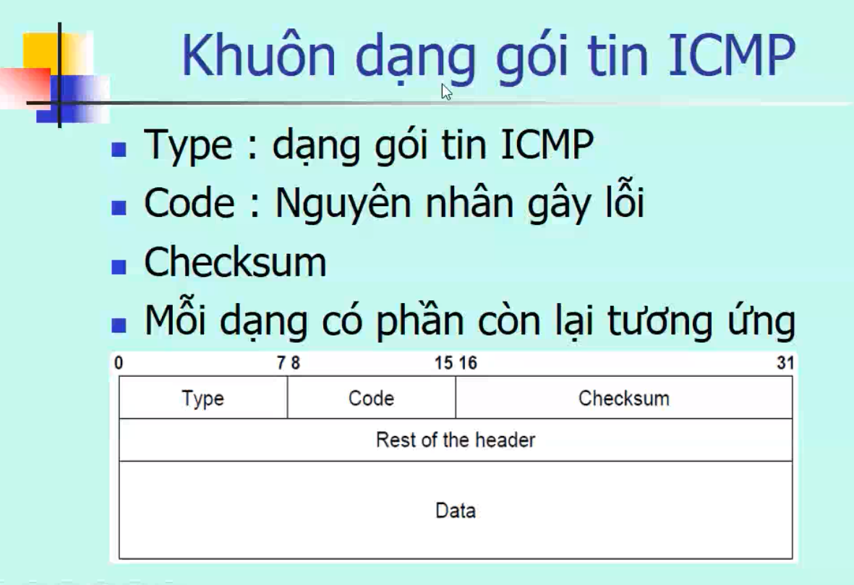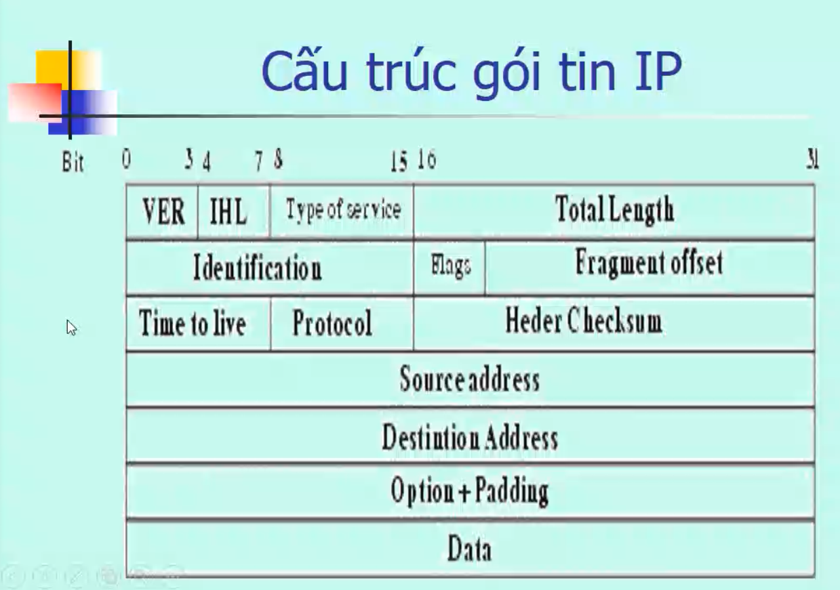

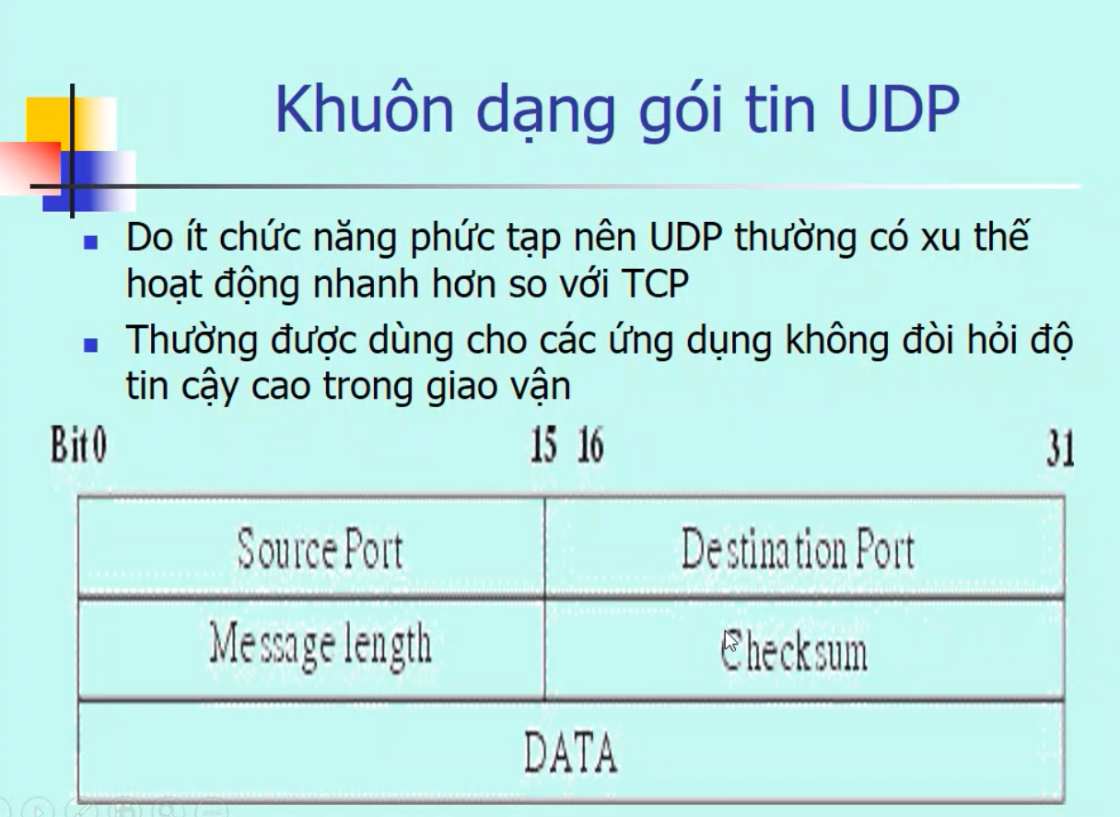 UDP bổ sung vào 8 byte

UDP:

Không có kiểm soát tắc nghẽn

Không đảm bảo độ tin cậy

Phát triển ứng dụng sẽ phức tạp hơn

**TCP:**

Là một giao thức có liên kết

Đảm bảo độ tin cây

*Đóng liên kết TCP:

